Незабываемые зимние деньки в Бакуриани
Тбилиси – Мцхета – Бакуриани - Тбилиси
8 дней /7 ночей
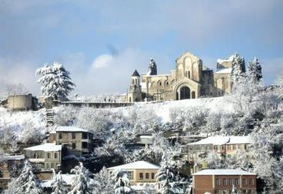
1 день: Прибытие в украшенный зимними красками легендарный Тбилиси.
Трансфер и размещение в гостинице. Небольшой отдых.
3х часовой сити-тур:
Кафедральный собор «Самеба» символ грузинского возрождения, единства и бессмертия. Он возвышается в центре Тбилиси на вершине горы св. Ильи.
Посетим гору Мтацминда и пантеон. История Мтацминды теряется в глубине веков. За всю свою историю эти места привлекали внимание многих великих людей. Грибоедов называл ее «пиитической принадлежностью Тифлиса».
Далее на новом подъемнике мы с Вами всего за несколько минут окажемся на крепости «Нарикала», где нам откроются интригующие завораживающие виды легендарной столицы Грузии, Крепость Нарикала – цитадель с сердце старого города, она на протяжении 15 столетий была главным военно-оборонительным укреплением Тбилиси
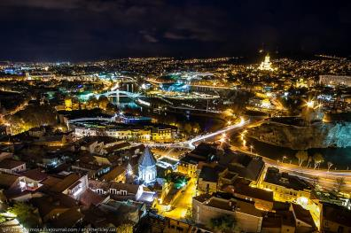
Погуляем по улочкам Шарден и Леселидзе. Тут у Вас будет возможность почувствовать колорит старого Тифлиса. В далеком прошлом эти улицы являлись собой узкие проходы, тесно застроенные торговыми лавками, ремесленными мастерскими являлись самыми многолюдными уголками города. Сегодня здесь по-прежнему много людей, планировка улиц сохранена. Огромное количество кафе, баров, ресторанов и магазинчиков привлекают местных жителей и туристов, а с ночи, продолжается ночная жизнь.
Ночь в гостинице.

2 -7 день: Завтрак в гостинице. Освобождение номеров.
Выезд в Бакуриани.
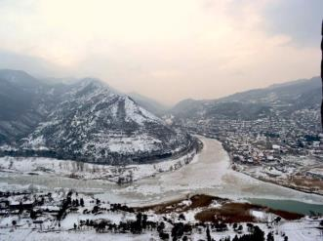
По дороге остановка во «Мцхета» – древнейший, город, первая столица Грузии, душа этой удивительной страны. Здесь у Вас будет возможность ознакомиться с: Кафедральным собором «Светицховели» (XI в). Он же, собор 12-ти апостолов. В основании его покоится Хитон Господень. Благодаря этой святыне Мцхета называют «вторым Иерусалимом».

Поднимемся в монастырь Джвари (V в), откуда открывается прекрасная панорама древней столицы (в Иерусалиме есть церковь с таким же названием). По легенде, этот храм был воздвигнут над источавшим благовонное масло (миро) пнём того кедра, под которым молилась просветительница Грузии Святая Нино.
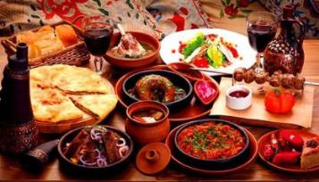
Факультативно: во Мцхета, мы посетим грузинскую крестьянскую семью и их винный домашний погреб, где проведем дегустацию грузинских вин и чачи + уроки грузинской кухни + настоящий крестьянский грузинский вкуснейший обед. Дегустатор сам историк и винодел, поэтому историю виноградного искусства Вы услышите из первых уст. (25 долл с чел – дополнительная плата)

Прибытие в Бакуриани – старейший горнолыжный курорт Кавказа, который сочетает в себе чистейший высокогорный воздух и аромат хвойных лесов. Современный Бакуриани порадует не только любителей горнолыжного спорта, ведь уже несколько лет признан также семейный курортом Грузии.

Бакуриани расположен на высоте 1800 м над уровнем моря на северном склоне Триалетского хребта, в 24км от ущелья Боржоми. Бакуриани окружен горами покрытых, хвойными лесами, эта часть Грузии славится своим лечебным климатом.
Большое количество солнечных дней в году, прекрасные люди, знаменитое грузинское гостеприимство, грузинская кухня, умеренные цены привлекают сюда не только местных любителей зимнего спорта, но и гостей со всего мира.
Средняя высота снежного покрова около 60 см, сход лавин очень редкое явление в Бакуриани. Трассы имеют сертификат «FIS»

Склоны и трассы Бакуриани:
* Высота курорта - 1800 м
* Максимальная высота подъема - 3000 м
* Трассы – 16 км
* Три трамплина: 45 м, 70 м и 90 м
* Трасса для санного спорта - 1350 м

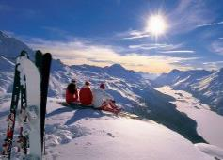
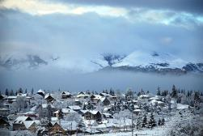
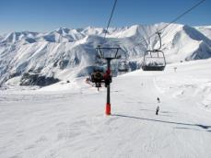
Бакуриани и Боржомское ущелье весьма подойдет любителем экстрима, тем, кто увлекается парапланом, рафтингом, джиппингом, охотой и рыбалкой (В Табацкури и Гуджаретисцкали водится прекрасная форель).
Отдых в Бакуриани.

8 день: Завтрак в гостинице. Трансфер в аэропорт Тбилиси
Завершение обслуживания. Счастливое возвращение домой.

ЦЕНЫ УКАЗАНЫ ЗА ЧЕЛОВЕКА В НОМЕРЕ DBL ЗА ВЕСЬ ТУР, в USD
Стоимость тура на 1 чел при группе | 25.12.2017-  15.01.2018 | До 25.12.17 и  16.01.2018 - 31.03.2018
2 человека | 665 долл | 560 долл
4 человека | 605 долл | 505 долл
6 человек | 575 долл | 470 долл

В стоимость тура входит:
- Встреча и проводы в аэропорт
- Трансфер в Бакуриани и обратно (на 2-3 чел седан , от 4чел минивэн или мини бус)
- Экскурсии по программе
- Обслуживание квалифицированного гида
- Подъемники на «Нарикала»
- Проживание в Тбилиси в гостиницах 3* (Ницца, Далида) «ВВ» (1ночь )
- Проживание в Бакуриани в гостинице «Мгзавреби» 3* без питания (6 ночей - studio)
- Сервисы отеля в Бакуриани: закрытый бассейн, сауна, детская комната, аниматоры, бильярд, мини кинотеатр, трансфер с отеля к канатке «Кохта гора» и обратно в отель,
- Подарки от компании

